彰化縣慶祝中華民國109年國慶活動『社區踩街歡樂嘉年華』活動比賽辦法
一、宗 旨：為慶祝109年國慶，激發縣民愛國精神，特辦理踩街活動以活絡社區居民參與國家重要節慶，擴大社區認同並促進社區交流，呈現社區熱情創意及團隊活力。
二、活動時間：109年10月10日(六)上午08：30~11：30（08：00開始進行報到）
三、報到地點：溪湖國小升旗台前
四、參賽隊伍：彰化縣各社區發展協會皆可組隊參加，一隊至少30人(含領隊)。
五、報名方式
（一）報名時間：即日起至109年9月21日止(經書面審查擇優20隊進行踩街比賽)。
（二）報名方式：填妥報名表E-MAIL至s990502@cyc.tw或傳真至04-7242141 (請來電確認，承辦人：04-7231157轉31、34王小姐/劉小姐)。
六、踩街辦法
- 踩街主題為「國慶踩街。彰化起飛」，每組參賽隊伍以社會福利、文化藝術、環保素材等元素延伸，並且加入社區特色之巧思變裝，襯托主題。
- 參賽隊伍人數每隊至少30人(含領隊)，自創口號隊呼，活動當日評分自隊伍集合、整隊、踩街路徑及『西環路福安路口之溪湖公有停車場』定點表演（以90秒為上限，待全體團員進入表演區開始計時，整隊時間不得超出30秒，若超出時間，評審斟酌扣分），均列入計分。
- 團隊表演不拘任何形式、手法，歡迎盡情展現社區元素創意，惟不得呈現政治主張及違反善良風俗。
- 參賽隊伍於109年10月6日前將表演音樂素材(音樂光碟)送至救國團(彰化市卦山路2號或員林市三民街1號)，請尊重智慧財產權，禁止使用盜版之CD、VCD 、DVD等。

七、踩街流程
活動時間 | 活動內容
08：00-08：30 | 各隊請派代表至服務台報到/各團隊整隊
08：50-09：30 | 開場表演(熱情啦啦隊活力展開)  彰化縣慶祝中華民國109年國慶典禮  踩街啟動儀式  禮成(踩街活動正式開始)
09：40-10：00 | 社區踩街歡樂嘉年華/溪湖國小→溪湖市區→溪湖國小
10：00-10：50 | 1.前導隊伍表演 2.踩街參賽隊伍定點表演比賽
10：50-11：00 | 中場表演(邀請特色社區戰鼓表演)
11：00-11：30 | 社區踩街歡樂嘉年華頒獎典禮暨大合照
11：40 | 圓滿賦歸
八、踩街路線(路線圖如下)
溪湖國小後門-右轉西環路-溪湖公有停車場(觀禮台&第一評審點&補給/醫護)-西環路-右轉員鹿路(中街)-溪湖派出所(第二評審點&補給/醫護)-員鹿路-右轉二溪路一段-溪湖國小正門(返回舞台區)
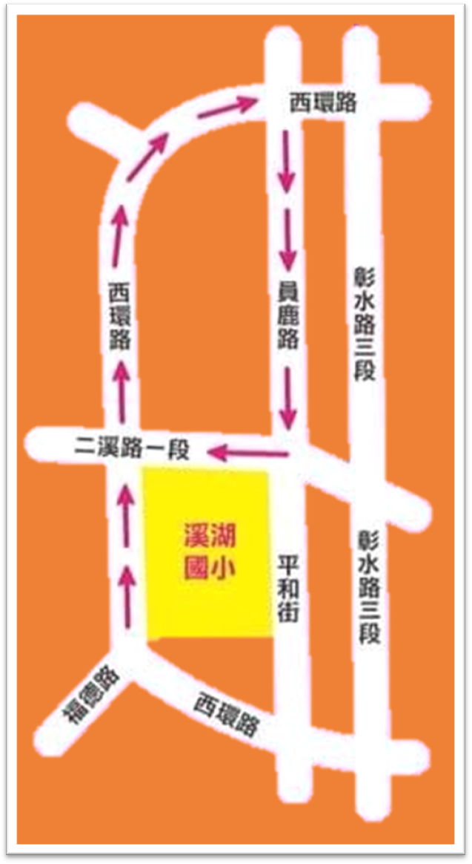

九、評分方式
集合整隊行進及定點全程均納入評分，各點之評分重點如下：
(一)主會場：隊呼、團隊氣氛
(二)第一評審點(溪湖公有停車場)：主題意涵、表演氛圍、人氣指數、創意及時間控制。
(三)第二評審點(溪湖派出所前)：造型美學(含道具運用)、人氣指數
十、評分標準
(ㄧ)主題意涵(20%):主題設計需含以下其一元素，並加入社區特色：
1．社會福利
2．文化藝術
3．環保素材。
(二)造型美學(20%):道具運用、服裝搭配等整體造型。
(三)表演氛圍(20%):演出效果、團隊氣勢、表演動作流暢性、團隊精神。
(四)人氣指數(20%):團隊熱情程度與觀眾互動迴響。
(五)創 意(15%):行進間及停留表演之動作設計、編排、隊行變化應用 之整體創意。
(六)時間控制( 5%):整隊30秒及定點表演90秒為上限，凡超過時間者扣總分5分。
十、獎勵方式
- 踩街優秀隊伍依辦法發予獎勵金。
- 歡樂金質獎一名，獎金5萬元整。
- 歡樂銀質獎一名，獎金3萬元整。
- 歡樂銅質獎一名，獎金2萬元整。
- 最佳團體獎(第四至十名)，獎金8,000元整。
- 最佳精神獎(第十一至二十名)，獎金5,000元整。
(獎勵金由109年度社政業務-社會及合作行政管理-獎補助費項下支應)
十一、評審：
（一）聘請4名公正人士擔任。
（二）主辦單位得依報名參賽隊數，調整核獎名額，如參賽隊伍未符評分標準，名次得從缺。
十二、頒獎典禮：109年10月10日11時。
十三、出場順序:暫訂109年9月30日抽籤(時間另行通知)，未克前來之隊伍由主辦單位代抽。
十四、
- 本計畫如有未盡事宜或需變更計畫時，得隨時修訂之。
- 如遇雨天或因應COVID-19武漢肺炎疫情致影響活動進行時，由主辦單位取消辦理。
- 參賽隊伍均得另行申請補助活動當日之車資及餐費。(所需費用由109年度社區發展-社區發展-獎補助費項下支應)

彰化縣慶祝中華民國109年國慶活動『社區踩街歡樂嘉年華』活動比賽報名表
隊伍名稱 | (此為舉牌文字限12字內) |  |  |  | 領隊
聯絡人 |  |  | 聯絡電話
聯絡人 |  |  | 手機
踩街主題說明
團隊介紹 | 競賽及頒獎時提供給主持人介紹之內容
造型說明 | 競賽及頒獎時提供給主持人介紹之內容
隊呼文字 | 文字長度限30秒內
表演音樂
素材
參加成員名單
1.領隊 |  | 2. |  | 3. |  | 4.
5. |  | 6. |  | 7. |  | 8.
9. |  | 10. |  | 11. |  | 12.
13. |  | 14. |  | 15. |  | 16.
17. |  | 18. |  | 19. |  | 20.
21. |  | 22. |  | 23. |  | 24.
25. |  | 26. |  | 27. |  | 28.
29. |  | 30.
※注意事項：
報名時間：即日起至9/21收件截止(經書面審查擇優20隊參加踩街比賽)，請儘早報名，以免向隅
填妥報名表以傳真（04-7242141）或E-mail至s990502@cyc.tw，並來電確認完成報名，電話：04-7231157轉31、34王小姐/劉小姐。

